配置管理规范

深圳市递四方信息科技有限公司
版权所有 侵权必究
修订记录
日期 | 修订版本 | 描述 | 作者
2012/12/5 | 0.1 | 初稿 | 徐彬
2013/1/8 | 0.2 | 修改稿加入配置目录，配置权限，配置管理基本，加入配置管理流程 | 孙剑
2013/1/18 | 0.3 | 配置版本发布活动后 ，版本信息及时推广范围确认 | 孙剑
2014/4/3 | 1.0 | 根据组织结构调整，重新修订配置管理规范 | 徐彬

目 录
1 目的 1
2 范围 1
3 术语和定义 1
4 配置管理 1
4.1 角色及职责定义 1
4.1.1 角色定义 1
4.1.2 职责定义 2
4.2 配置库 3
4.2.1 配置库管理定义 3
4.2.2 配置库目录定义 3
4.2.3 配置库权限分配定义 4
4.3 配置管理规范 4
4.3.1 配置管理基本原则 4
4.3.2 配置项裁减原则 5
4.3.3 产品版本号标识 6
4.3.4 版本发布 8

目的
根据公司组织架构及产品线的个性管理特征，对研发服务部及产品线的配置管理工作进行梳理及规范。

范围
全公司所有研发类的项目须遵循本规范，覆盖范围包括：软件研发中心、借卖网、海淘城。

术语和定义
术语 | 含义
配置管理（SCM） | 配置管理(Software Configuration Management，SCM)是通过技术或行政手段对软件产品及其开发过程和生命周期进行控制、规范的一系列措施。
配置管理员（CM） | 配置管理员（Software Configuration Management Engineer，CM)是在软件项目开发过程中进行配置管理的人员。
配置项（CI） | 凡是纳入配置管理范畴的工作成果都是配置项。
版本号（VN） | 版本号(Version Number)是版本的标识号。
项目干系人 | 项目当事人和其利益受该项目影响（受益或受损）的个人和组织。

配置管理

角色及职责定义

角色定义
根据配置管理活动需要，设以下配置管理角色：
- 专职配置管理员：由研发服务部的配置管理员担任。
- 兼职配置管理员：由各产品线VP指定一名到多名人员担任。
- 运维员：由运维组人员担任。

职责定义
角色 | 职责
专职配置管理员 | 配置库创建
专职配置管理员 | 1，2，3级目录结构创建及管理
专职配置管理员 | 配置库帐号管理（添加/移除用户，重置密码）
专职配置管理员 | 配置库权限分配定义及管理
专职配置管理员 | 配置库备份原则定义
专职配置管理员 | 配置库基线原则定义
专职配置管理员 | 版本冲突原则定义
专职配置管理员 | 版本合并原则定义
专职配置管理员 | 分支拉取原则定义
专职配置管理员 | 检查配置项的tag是否按要求生成
专职配置管理员 | 检查tag的变更一致性
专职配置管理员 | 季度配置审计
兼职配置管理员 | 3级以下目录结构创建及管理
兼职配置管理员 | 3级目录以下目录权限分配
兼职配置管理员 | Branch拉取
兼职配置管理员 | Tag生成
兼职配置管理员 | 版本冲突合并
兼职配置管理员 | 项目其他日常管理
运维员 | 确保配置库环境正常运行
运维员 | 按要求备份配置库
运维员 | 对由运维发布的程序进行归档保存

配置库

配置库管理定义
以项目为单位进行配置管理，同一产品线的多个项目将生成多个配置库；同一项目的多个版本将在同一个配置库中进行管理。（现有项目保持不变，后续新开项目采取此管理策略）

配置库目录定义
配置库目录分为一级目录、二级目录、三级目录，具体见下表（项目组可根据实际需要在三级目录中创建其他三级目录）：
目录 | 目录级别 | 目录含义
. | 根目录
.\项目名称 | 一级目录 | 一个库中可以存在多个项目，每个项目的名称作为配置库的一级目录存在。
项目名称\trunk | 二级目录 | 主干目录。作为开发库存在，主要用于存放源代码。数据库脚本及自动化测试脚本/录制文件跟随代码工程保存。
项目名称\branches | 二级目录 | 分支目录。用于并行开发、修改BUG和开发紧急需求时使用。
项目名称\tags | 二级目录 | 标签目录。基线存档目录。
项目名称\docs | 二级目录 | 用于存放项目过程中产生的各项文档。此目录下的所有文档，根据不同的软件版本生成对应的文档。如：当前软件版本为V1.1，对应的PRD为《XXX产品需求文档V1.1》，当需要开发V1.2版本时，需要生成PRD《XXX产品需求文档V1.2》。不允许直接在V1.1上进行修订模式更改。
项目名称\docs\01_Prepare | 三级目录 | 用于存放可行性分析、项目立项报告、BRD、MRD、PRD、Demo等项目前期产生的文档。
项目名称\docs\02_Execute | 三级目录 | 用于存放项目开发阶段生成的文档。如：数据库PDM文件。
项目名称\docs\03_Release | 三级目录 | 用于存放项目发布阶段生成的文档。如：验收报告、版本发布申请等。
项目名称\docs\10_Others | 三级目录 | 用于存放其他资料。

配置库权限分配定义
配置库的权限控制细化到指定的三级目录。
目录 | 兼职配置管理员 | 产品线VP | 项目经理/主管 | 研发 | 测试
.(根目录） | rw | r | rw | r | r
.\项目名称 | rw | r | rw | r | r
项目名称\trunk | rw | r | rw | rw | rw
项目名称\branches | rw | r | rw | rw | rw
项目名称\tags | rw | r | rw | r | r
项目名称\docs | rw | r | rw | rw | rw
项目名称\docs\01_Prepare | rw | r | rw | rw | rw
项目名称\docs\02_Execute | rw | r | rw | rw | rw
项目名称\docs\03_Release | rw | r | rw | rw | rw
项目名称\docs\10_Others | rw | rw | rw | rw | rw

配置管理规范

配置管理基本原则
序号 | 配置管理基本原则 | 原则说明 | 备注
1 | 版本冲突合并原则 | - 分支向主干合并  - 低版本向高版本合并 | 由项目组自行安排人员进行合并操作
2 | Tag生成时机原则 | - 项目上线时生成  - 使用主干代码作为打分支的源代码 | 在生成Tag时，确保所有代码已提交
3 | Branch拉取时机原则 | - 项目上线后，需要修改线上BUG时拉取  - 项目上线后，需要开发计划外的新需求时拉取 | 拉取分支时，不要从trunk中拉取，要从tag中拉取
4 | 版本发布通知原则 | - 版本发布前，需要通知项目干系人本次版本发布内容  - 版本发布后，需要通知项目干系人本次版本发布结果
注：在处理配置工作流程时，出现基本原则未规定的情况，依照原有工作习惯处理，但必须及时上报研发服务部更新本规范。

配置项裁减原则
由兼职配置管理员与专职配置管理员沟通剪裁后，依照裁减后的配置项清单作为该项目/该版本的受控配置项清单，受控配置项清单在版本发布后由兼职配置管理员提供给专职配置管理员。
根据项目采取的开发模式，选取不同的配置项清单。
标准配置项清单建议如下（可根据实际项目情况进行裁剪）：
表格 1标准开发流程配置项
序号 | 配置项 | 是否裁剪  （Y/N）
1 | 项目立项报告
2 | 可行性分析报告
3 | 需求规格说明书
4 | Demo
5 | 项目计划
6 | 数据字典
7 | 数据库PDM文件
8 | 概要设计
9 | 详细设计
10 | 源代码
11 | 测试用例
12 | 自动化测试脚本
13 | 测试报告（包括功能、性能、安全性、界面测试报告等）
14 | 版本说明书
15 | 版本发布申请
16 | 验收报告
17 | 配置项清单

表格 2 敏捷开发流程配置项
序号 | 配置项 | 是否裁剪  （Y/N）
1 | 项目立项报告
2 | 可行性分析文档 （可多个）
3 | 商业需求文档（BRD）
4 | 市场需求文档（MRD）
5 | 产品需求文档（PRD）
6 | 数据库PDM文件
7 | 源代码
8 | 测试用例（包括功能、性能、安全性、界面测试报告等）
9 | 测试报告
10 | 版本发布申请
11 | 验收报告
12 | 配置项清单

产品版本号标识
此项推荐但不做强制要求。
版本产品号采用小数规则，详情如下：
规则：major.minor(.build)
含义：major为最大的版本编号，minor为其次，build为更小的版本编号。
- 当项目有重大更新时，增加major的版号；而当有较大更新，但不至于更新major时，会更新minor的版号；若更新比较小，例如只是Bug修改，则只会更新build（如果有）的版号。
- 版本号变迁例子：1.0 -> 1.0.1 -> 1.0.2 -> 1.1 -> 1.1.1 -> 2.0 -> 2.1 -> 2.1.1。
- 以上例子中，1.0至1.0.1至1.0.2、2.1至2.1.1都是小更新；1.0.2至1.1、2.0至2.1都是较大更新；而1.1.1至2.0则是重大更新。

版本发布
图表 1 版本发布流程图
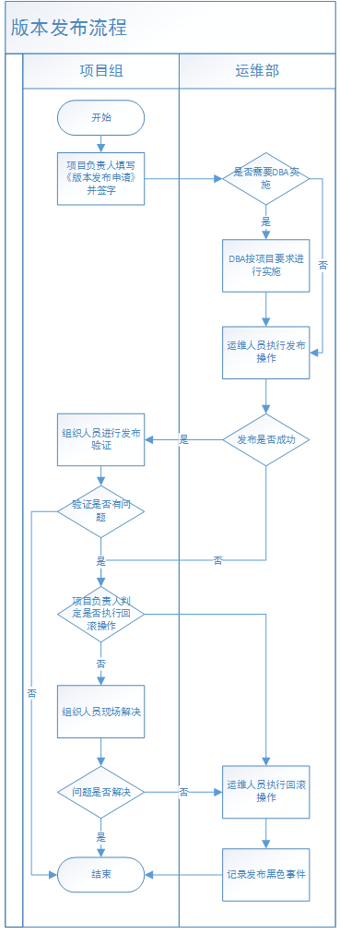
注意：此流程只针对版本号major和minor变化的发布活动。build变化的发布活动由项目组与运维部协商处理。

